- Chapter 2: Fundamental
  - Laws of boolean algebra:
    - Distributive: 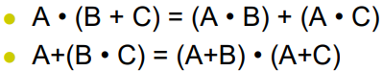
    - DeMorgan: 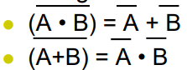
    - Xor: 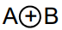 = 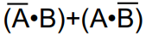
    - 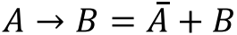
  - Logic circuits:
    - Transistor: 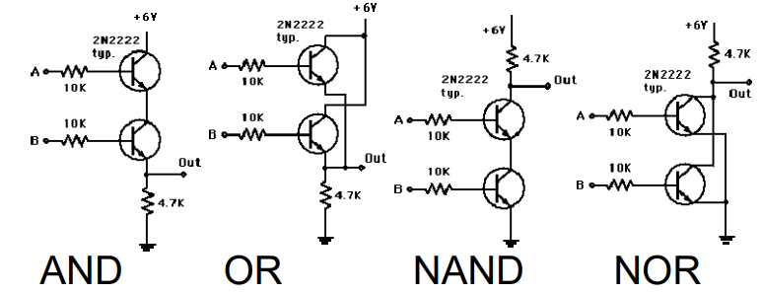
    - Gate: 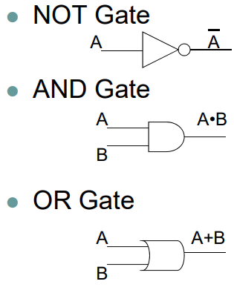 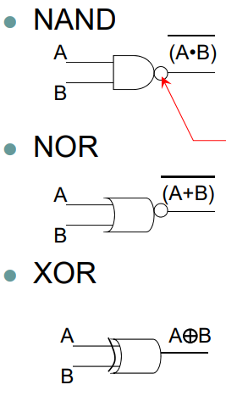
    - Full Adder circuit: 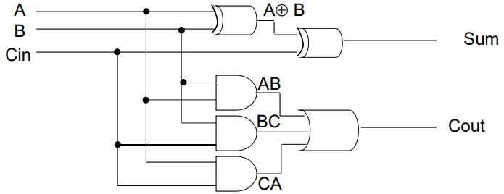
    - Add/Subtract circuit (use 2’s complement number): 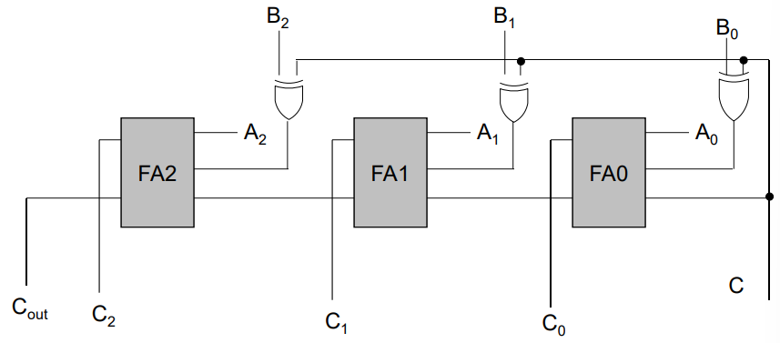
  - Latches: lưu dữ liệu
    - S-R: 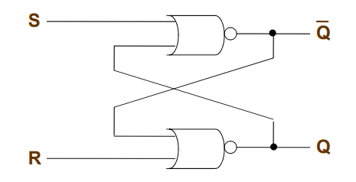 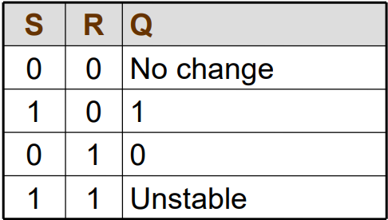
    - Clocked S-R: 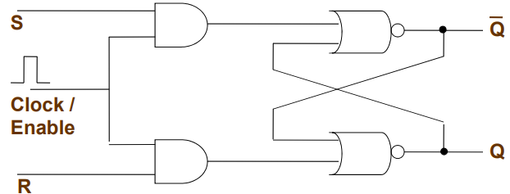
    - D latch: 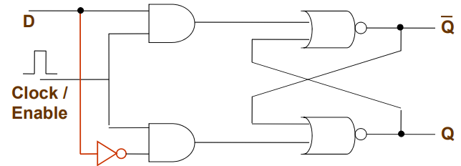
    - D flip-flop: 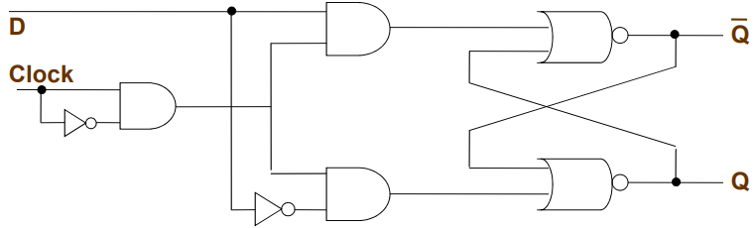
    - Ram: 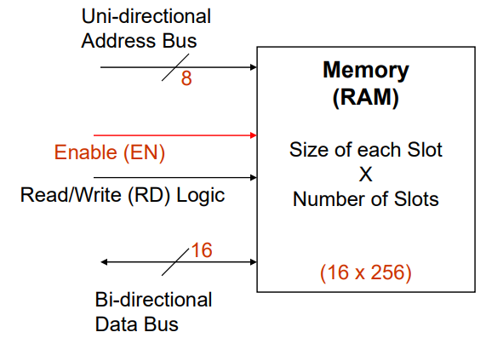
  - Signed representation: biểu diễn dấu (cả 3 đều hi sinh 1 bit)
    - SBM: hi sinh bit đầu tiên biểu diễn dấu, còn lại như thường
    - 1’s complement: chỉ biểu diễn đến n-1 bit, đảo all bit khi âm
    - 2’s complement: như chuẩn bù 1 nhưng sau khi đảo thì cộng 1 vào bit nhỏ nhất
  - Real number:
    - Fixed point: dấu phảy tĩnh (4-4 or 12-4)
    - Floating point: dấu phảy động (single – double):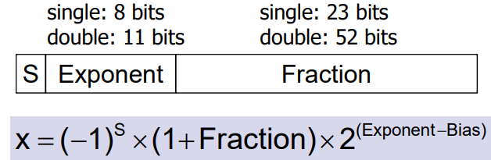
      - Đặc biệt:
        - exponent = 00…0 -> biểu diễn số 0
        - exponent = 11…1 && fraction = 00…0 -> biểu diễn vô cực
        - exponent = 11…1 && fraction != 00…0 -> số vô nghĩa (not a number)
- Chapter 3: CPU – RAM interconnection
  - MIPS:
    - Function: 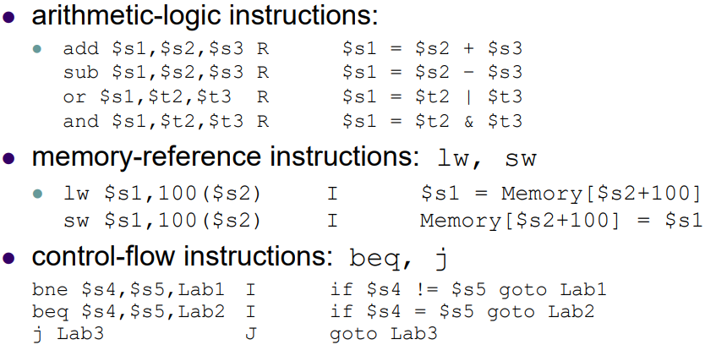
    - Code: 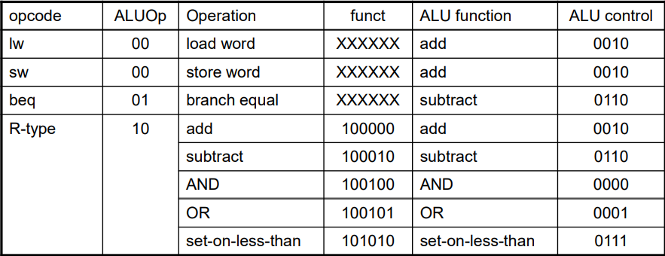
    - Value: 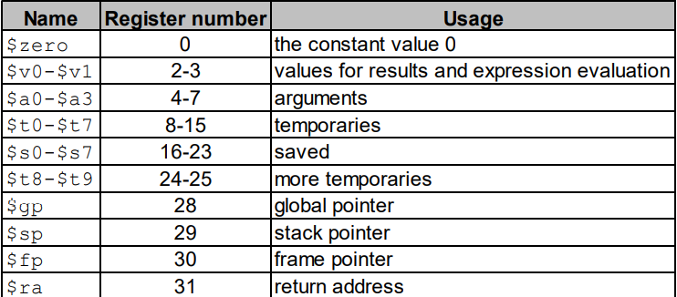
    - Address: 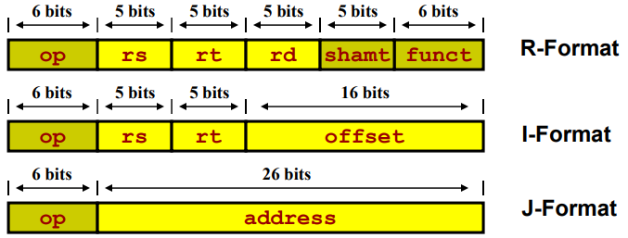
    - Step: 